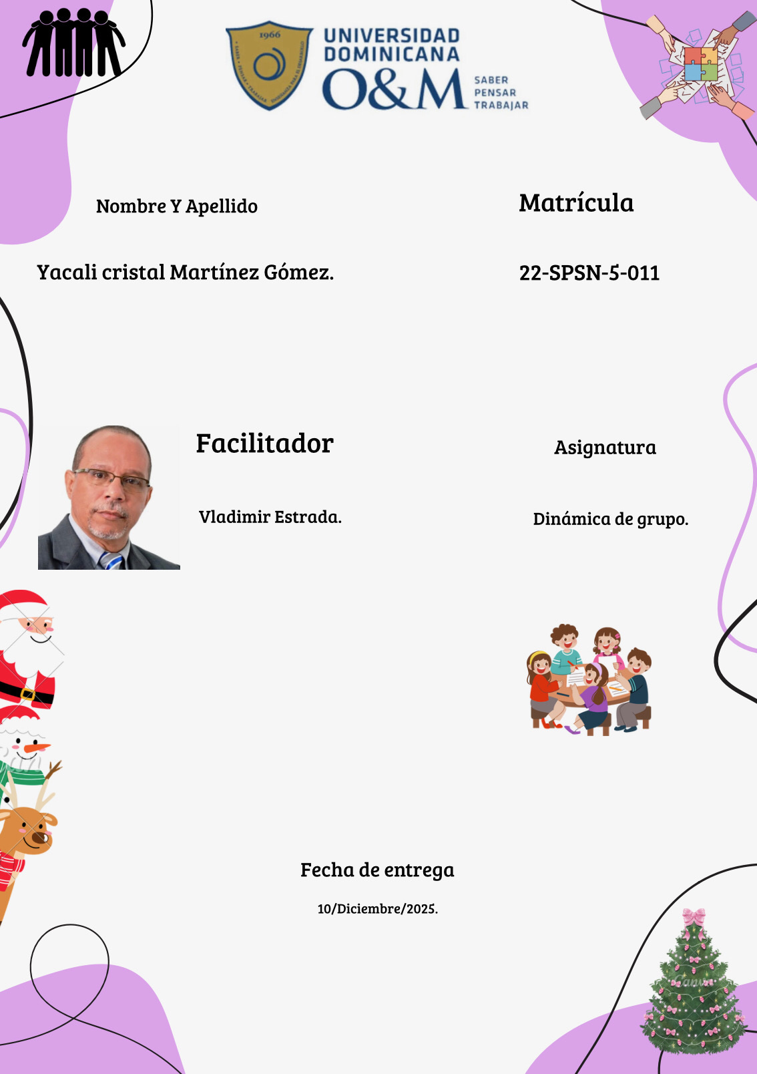

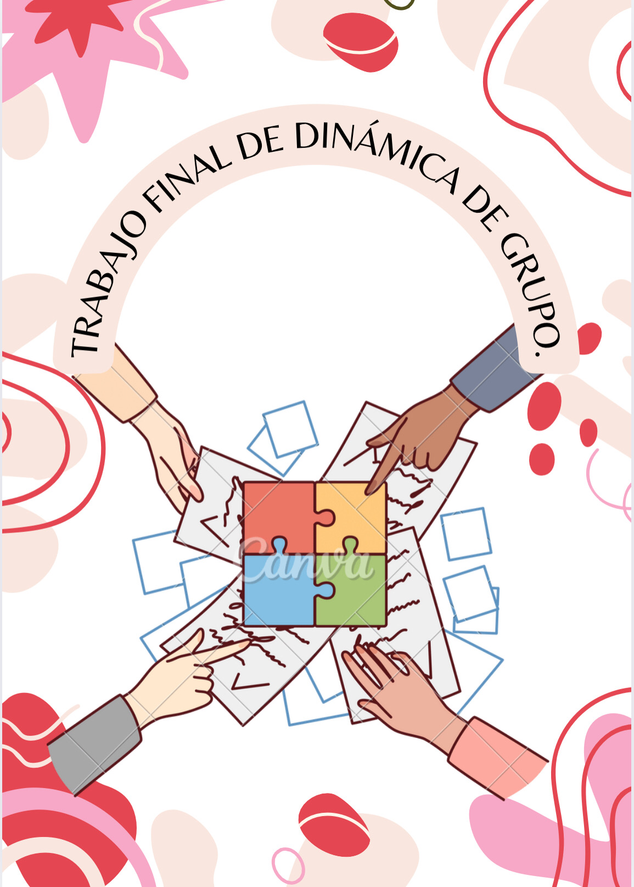



La institución educativa no solo es un lugar donde se transmite información; es, ante todo, un escenario social donde cada interacción moldea el desarrollo emocional, cognitivo y relacional de los estudiantes. En este espacio, convergen diversas personalidades, ritmos de aprendizaje y formas de vincularse, lo que convierte al aula en un entorno dinámico que requiere una comprensión profunda de sus procesos internos. Desde la perspectiva de la psicología educativa y particularmente desde mi formación como futura psicóloga comprender estas dinámicas se vuelve esencial para promover aprendizajes significativos, ambientes seguros y relaciones respetuosas.

En este marco, la dinamización grupal adquiere un rol fundamental: no es una simple técnica complementaria, sino un método estratégico que permite orientar al grupo, fortalecer vínculos y facilitar el logro de objetivos académicos y socioemocionales. Por ello, el primer paso consiste en analizar la Adaptación de Técnicas a la Fase de Desarrollo Grupal, entendiendo que cada grupo atraviesa etapas específicas y que las intervenciones deben ajustarse a su nivel de cohesión, madurez y necesidades particulares.

Asimismo, se profundiza en la relevancia de las Habilidades Blandas del Facilitador, especialmente la empatía y la observación, competencias esenciales para identificar tensiones, detectar potencialidades y comprender el clima emocional del aula. Como futura psicóloga, reconozco que estas habilidades no solo permiten interpretar comportamientos, sino también acompañar a los estudiantes desde una mirada humana y respetuosa.

Del mismo modo, se abordan la cohesión y la comunicación como pilares del liderazgo, pues un grupo que se siente unido y que cuenta con canales de comunicación claros es capaz de trabajar colaborativamente, resolver conflictos y sostener metas comunes. Estas habilidades fortalecen la estructura del grupo y potencian su funcionamiento.

Finalmente, se destaca la importancia de construir una Marca Personal sustentada en la Ética Profesional y la Contribución, recordando que toda intervención en un contexto educativo implica responsabilidad, sensibilidad y compromiso con el bienestar colectivo. Como futura psicóloga, este principio orienta mi actuar: comprender que cada acción tiene un impacto en el desarrollo integral de los estudiantes y en la calidad de la comunidad educativa.

Con el propósito de desarrollar este trabajo final, opté por orientarme en los cinco conceptos previamente mencionados, pues los considero pilares fundamentales para mi preparación académica y para mi futuro ejercicio como psicólogo escolar. Seleccioné estos conceptos debido a su pertinencia dentro del ámbito educativo y a las diversas formas en que pueden aplicarse en procesos de acompañamiento y orientación con niños, adolescentes y grupos escolares. Gracias a ello, permiten comprender con mayor profundidad las dinámicas de interacción, organización y afrontamiento de retos propios del contexto escolar.

Por otra parte, cada uno de estos conceptos aporta recursos prácticos que facilitan la mejora de la convivencia grupal, promueven la participación activa, fortalecen la colaboración y contribuyen a una gestión más adecuada de los conflictos. Considerados de manera global, constituyen un sustento teórico y metodológico sólido que incrementará mis habilidades profesionales y me permitirá diseñar estrategias educativas más efectivas a fin de generar un impacto positivo en la comunidad educativa.

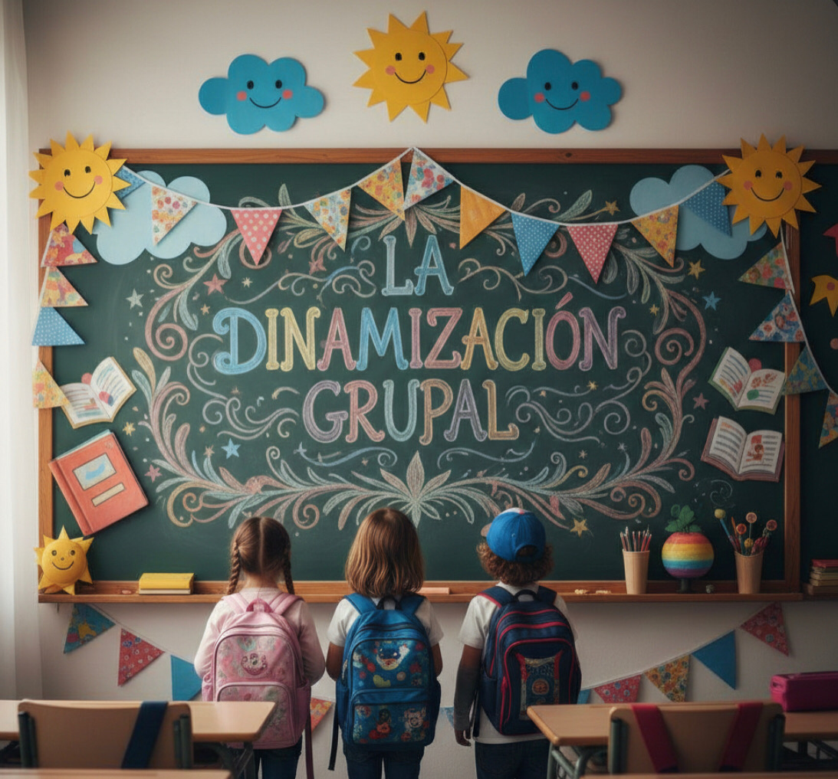

1. La Dinamización Grupal como Medio para el Logro de Objetivos

Es un conjunto de métodos y técnicas diseñados para fomentar la interacción, la colaboración y la cohesión entre los miembros de un equipo, con el objetivo principal de alcanzar metas y objetivos comunes de manera eficaz. Es fundamental para construir equipos de alto rendimiento y mejorar la productividad organizacional. La Dinamización Grupal en Psicología Escolar no es solo una colección de juegos, sino una estrategia de intervención psicosocial que utiliza la estructura del grupo (aula, subgrupo, equipo) como el principal agente de cambio. Su eficacia reside en el principio de que el aprendizaje vicario (observar a otros) y la presión positiva de grupo aceleran la adquisición de habilidades que un niño solo tardaría más en desarrollar. La dinámica se convierte en un laboratorio social controlado.

Fundamento Teórico Clave: El Aprendizaje Sociocultural de Vygotsky y la Teoría del Aprendizaje Social de Bandura. La interacción con pares en un contexto lúdico facilita que el niño opere en su Zona de Desarrollo Próximo.

Detalle Adicional: Se utiliza la técnica de "procesamiento" o "debriefing" después de la dinámica (preguntar: "¿Cómo te sentiste?" o "¿Qué aprendimos?") para mover el aprendizaje de la experiencia lúdica a la aplicación en la vida real.

Las cinco Aplicaciones de este concepto son las siguientes:

- Entrenamiento de Habilidades Socioemocionales (HSE) a través del Juego Estructurado:

Ampliación Práctica: La dinámica "Juego de las Emociones" evoluciona a la "Técnica del Termómetro". Después de identificar la emoción (alegría, enojo), el niño aprende a graduar su intensidad ("¿Tu enojo está en 3 o en 8?"). El objetivo final no es solo la identificación, sino la Regulación Emocional. Al ponerle un número, el niño obtiene una herramienta cognitiva para modular su respuesta, logrando la autorregulación y reduciendo la impulsividad.

- Facilitación de la Inclusión y Prevención de la Exclusión Escolar:

Ampliación Práctica: La dinámica "El Círculo de la Amistad" se fundamenta en la Teoría del Contacto Intergrupal de Allport. El psicólogo asegura que la interacción sea de igual estatus y con un objetivo común (las cualidades positivas). La efectividad radica en generar interdependencia positiva. Si la dinámica se repite con variaciones (ej. "Elaborar un Mural Juntos"), el medio no solo previene el bullying, sino que activamente construye un sentido de comunidad (o sense of belonging) en el aula.

- Resolución de Conflictos entre Pares (Mediación Grupal):

Ampliación Práctica: La técnica del "Semáforo de la Discusión" es una guía procedimental que introduce el concepto de Pausa Cognitiva. El "rojo" (parar) entrena al cerebro prefrontal para inhibir la respuesta agresiva o impulsiva. La estructura (hablante, oyente) enseña la habilidad crucial de la Toma de Perspectiva (Empatía Cognitiva), obligando al niño enojado a escuchar la versión del otro sin interrumpir, logrando que el acuerdo final sea un compromiso mutuo y no una imposición.

- Desarrollo de la Empatía y Toma de Perspectiva:

Ampliación Práctica: La dinámica de "Role Playing Simple" (Zapatos Diferentes) es un ejercicio de Simulación Social. El detalle es que el psicólogo debe guiar un análisis de roles post-actuación. Preguntas como "¿Qué sentía el personaje enojado?" o "¿Qué necesitó de sus compañeros?" ayudan al niño a diferenciar entre el sentimiento del personaje y su propio sentimiento. Esto desarrolla la Empatía Afectiva (sentir con el otro) y la Empatía Cognitiva (entender el por qué del otro), que son la base para la conducta pro-social.

5. Fomento de la Responsabilidad y Conciencia de Grupo:
Ampliación Práctica:

Las dinámicas de "Tareas Encadenadas" son una aplicación del principio de la Interdependencia Positiva de Johnson y Johnson. El detalle es que, si una parte falla, el psicólogo enfatiza la consecuencia colectiva de manera neutral, no punitiva. El medio de la dinámica logra que la presión de los pares (sentir que no quiere fallarle a su equipo) se convierta en el motor de la responsabilidad individual, fundamental para el éxito académico y social en el aula.

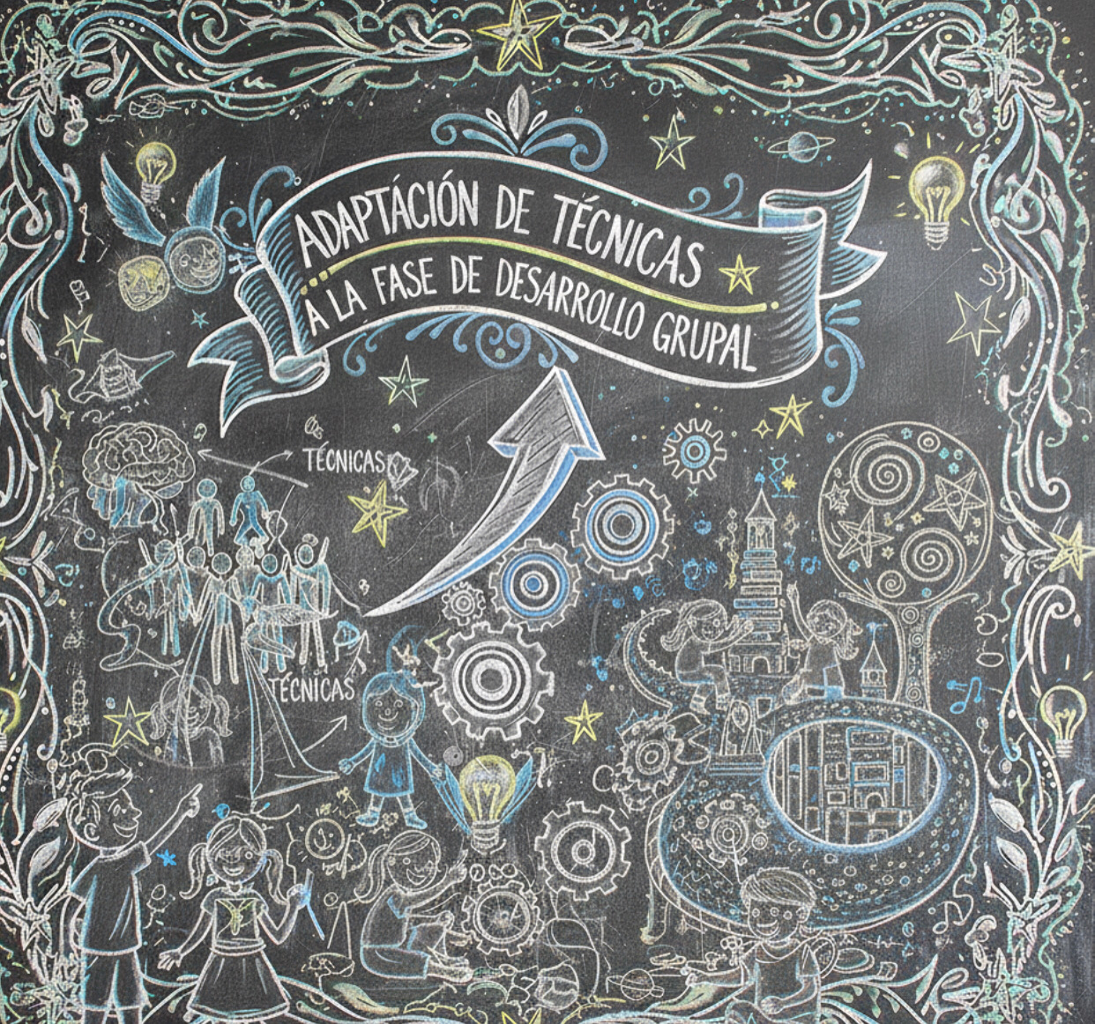

2. Adaptación de Técnicas a la Fase de Desarrollo Grupal (Aula)

se refiere a ajustar las estrategias y actividades pedagógicas (técnicas) para que coincidan con el nivel de madurez emocional, social y cognitivo del grupo de estudiantes, especialmente durante el período de adaptación inicial (primeros días) donde se construye confianza, conocimiento mutuo y se establecen normas, para luego avanzar hacia el trabajo colaborativo y el logro de objetivos, asegurando que todos se sientan cómodos y valorados, no uniformes. El psicólogo escolar actúa como un consultor de procesos grupales, aplicando el Modelo de Tuckman (Forming \ Storming \Norming) para diagnosticar la madurez del aula. La adaptación significa que la herramienta psicológica debe ser congruente con el nivel de confianza y conflicto actual del grupo para no ser rechazada o resultar ineficaz.

Fundamento Teórico Clave: El Modelo de Desarrollo Grupal de Tuckman.

Detalle Adicional: La adaptación es crucial porque una dinámica de alta intimidad (ej. compartir miedos) aplicada en la fase de Forming puede generar gran resistencia y desconfianza, retrasando el desarrollo del grupo.

Las cinco Aplicaciones de este concepto son las siguientes:

- Fase de Formación (Forming) en Primaria Baja (5-7 años):

Ampliación Práctica: La adaptación no solo reduce la verbalización, sino que utiliza la Novedad y la Estructura Rígida. Los juegos como "Simón Dice" reducen la ansiedad de separación y establecen al psicólogo/maestro como una autoridad benevolente y predecible. Se adapta al bajo nivel de desarrollo cognitivo de esta edad al centrarse en lo observable y concreto. Se evita el conflicto para consolidar la percepción de seguridad.

- Fase de Formación (Forming) en Primaria Alta (9-11 años):

Ampliación Práctica: La "Búsqueda del Tesoro de Intereses" se adapta a la necesidad de pertenencia social propia de la preadolescencia. La adaptación clave es que la tarea compartida (la búsqueda) fuerza la interacción, pero el contenido (los intereses) es seguro (ej. "me gusta el fútbol" vs. "mi gran miedo"). El objetivo es migrar de la identificación superficial a la interacción funcional para crear un sentimiento de grupo cohesionado antes de que surjan los conflictos de poder.

- Manejo del Conflicto (Storming) con Niños Pre-adolescentes:

Ampliación Práctica: El Storming es una fase inevitable de lucha por la jerarquía y las reglas. El psicólogo adapta la intervención al usar el debate estructurado. La adaptación vital es que el debate se centra en temas externos al grupo (ej. "¿Deberían tener tarea los viernes?"), utilizando la energía del conflicto. Esto canaliza la tensión de manera productiva, enseñando la regulación de la expresión del enojo y el respeto a las normas sin abordar directamente las ofensas personales, lo cual en esta fase puede ser contraproducente.

- Transición a la Fase de Desempeño (Performing) para Proyectos:

Ampliación Práctica: La dinámica de "Roles Rotatorios" es una técnica para prevenir el pensamiento de grupo (groupthink) y el estancamiento en roles fijos (ej. el niño que siempre es el líder y el que siempre calla). La adaptación es que la rotación es obligatoria y periódica, lo que garantiza que todos desarrollen las habilidades de liderazgo y seguimiento. Este medio es una poderosa herramienta para el Desarrollo de Competencias Ejecutivas y la eficiencia del equipo en metas académicas.

- Fase de Cierre (Adjourning) y Procesamiento de la Transición:

Ampliación Práctica: La "Línea de Vida Grupal" es una técnica de revisión y closure emocional. La adaptación se enfoca en el Duelo de Grupo (la separación). El psicólogo no solo valida la tristeza, sino que ayuda a los niños a internalizar los aprendizajes sociales (ej. "Recuerda que aprendiste a pedir ayuda este año, puedes usarlo en tu nueva clase"). El objetivo es garantizar que la transición sea vista
como un crecimiento y no como una pérdida, promoviendo la resiliencia.

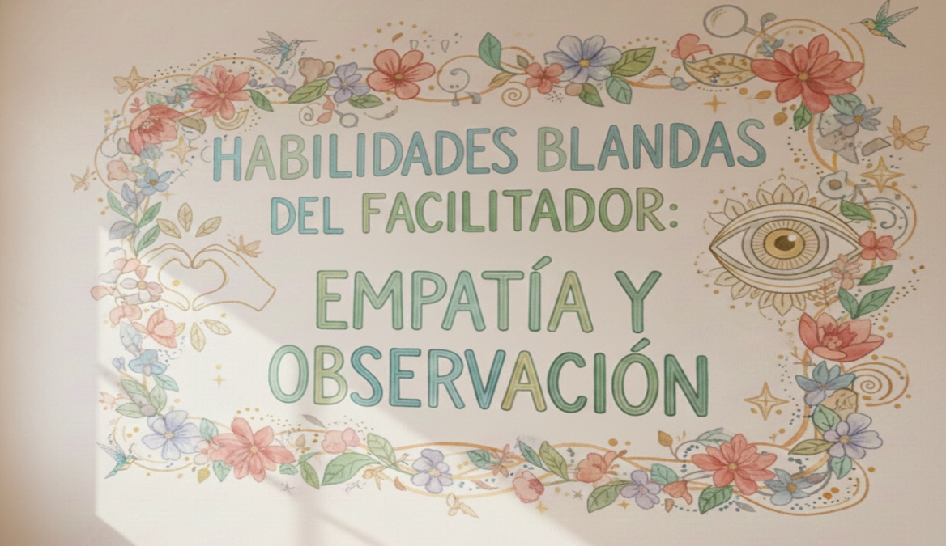

3. Habilidades Blandas del Facilitador: Empatía y Observación

son competencias interpersonales y emocionales cruciales para guiar grupos, permitiéndole entender y conectar con las emociones de los participantes (empatía) y percibir detalles clave del lenguaje corporal y dinámicas de grupo (observación), creando un ambiente seguro, fomentando la participación y adaptando su método de enseñanza para lograr objetivos de aprendizaje de forma efectiva. La Empatía y la Observación son las habilidades de Diagnóstico Psicológico que Permiten al psicólogo escolar trascender la queja verbal del niño o del maestro y llegar a la causa raíz (el mundo interno, las dinámicas no verbales). Juntas, crean el Principio de la Presencia Reguladora, donde el simple hecho de que el psicólogo esté presente y atento estabiliza el ambiente.

Fundamento Teórico Clave: El Enfoque Centrado en la Persona de Carl Rogers (para la Empatía) y la Teoría del Apego (para entender las necesidades de seguridad).

Detalle Adicional: La Observación debe ser estructurada (usando registros o listas de chequeo) y no solo incidental, para ser una herramienta científica y no solo una anécdota.

Las cinco Aplicaciones de este concepto son las siguientes:

- Detección de Malestar a Través del Juego y el Dibujo (Observación):

Ampliación Práctica: El psicólogo utiliza el Juego Terapéutico No Directivo (Observación) para "leer" la psique. Las señales no verbales (tamaño, color, presión del lápiz, repetición temática) son una proyección de los conflictos internos. Esta observación es crucial para detectar indicadores de trauma o ansiedad somatizada que el niño de primaria no posee la capacidad de nombrar verbalmente. Es la puerta de entrada para una evaluación formal.

- Validación Empática en Momentos de Rabia o Berrinche (Empatía):

Ampliación Práctica: La Validación Empática es la aplicación de la Teoría de la Regulación Afectiva. Al decir: "Entiendo que sientes rabia", el psicólogo está prestando su Sistema Nervioso Calmado al niño. La clave es el Reflejo de Contenido y el Reflejo de Sentimiento. El efecto es neurobiológico: reduce la activación de la amígdala (cerebro emocional), permitiendo que el niño acceda al córtex prefrontal y pueda cooperar. Valida la emoción, limita la conducta.

- Identificación de Microagresiones y Exclusión (Observación):

Ampliación Práctica: Esta es la Observación de las Dinámicas de Poder Subyacentes. El psicólogo busca los comportamientos de exclusión de bajo nivel (risas, ignorar, cambiar de tema). La aplicación permite ir más allá de los agresores evidentes y detectar a los testigos silenciosos o los refuerzos pasivos que mantienen la exclusión. Esto conduce a una intervención de clima de aula que apunta a cambiar las normas sociales del grupo.

- Empatía al Comunicar Expectativas y Normas:

Ampliación Práctica: La técnica se llama Comunicación Sandwich: Reconocimiento Empático \bm{\to} Norma \bm{\to} Refuerzo del Propósito. La empatía al inicio ("Sé que es difícil...") desactiva la Resistencia Psicológica del niño. Esto alinea la norma (ej. usar el teléfono en casa) con un valor positivo superior (ej. crecimiento cerebral/concentración), logrando un Cumplimiento de la Norma basado en el entendimiento y no solo en el miedo a la sanción.

- Análisis de la Interacción Docente-Alumno (Observación):

Ampliación Práctica: La Observación es una herramienta de Consultoría de Sistemas. El psicólogo utiliza una lista de cotejo para medir la Frecuencia, Duración y Tipo de interacciones (positivo vs. negativo). La aplicación tiene el objetivo de identificar el Efecto Pigmalión (expectativas del maestro que influyen en el desempeño) o los sesgos. La retroalimentación al docente se hace de manera no enjuiciadora y se centra en datos observables para promover la equidad y la gestión positiva del aula.



4. Cohesionar y Comunicar como Pilares del Liderazgo: Son pilares fundamentales del liderazgo porque conectan visión con acción, generan confianza y motivan equipos; un líder debe comunicar con claridad, empatía y coherencia (palabras/hechos) para crear ambientes seguros, fomentar la colaboración y lograr objetivos, transformando la información en entendimiento y compromiso compartido. La comunicación efectiva no es solo hablar, es inspirar, resolver conflictos y alinear a todos hacia un propósito común, haciendo que las ideas sean tangibles y accionables. El psicólogo escolar es un Líder Situacional y Distribuido. No dirige el centro, pero sí guía la visión del bienestar. Cohesionar es la acción de alinear intereses (niños, padres, maestros) hacia una meta común; Comunicar es el vehículo ético y efectivo para lograr esa alineación, adaptando el mensaje al receptor (ej. lenguaje lúdico para niños, evidencia para directores).

Fundamento Teórico Clave: El Liderazgo Transformacional y la Teoría de Sistemas.

Detalle Adicional: El liderazgo del psicólogo es de Expertise, basado en el conocimiento de la conducta y el desarrollo humano, y no de posición jerárquica.

Las cinco Aplicaciones de este concepto son las siguientes:

- Liderazgo y Cohesión de "Círculos de Ayuda" entre Pares:

Ampliación Práctica: El psicólogo lidera la implementación de un Sistema de Responsabilidad Delegada. La Comunicación es clave para empoderar a los mediadores ("Ustedes tienen el poder de hacer la escuela más amable"). Esto Cohesiona al alumnado al fomentar la Identidad de Rol Pro-social. La escuela se convierte en un sistema autorregulado donde los problemas menores se resuelven internamente, liberando al adulto para conflictos mayores.

- Comunicación Efectiva de Noticias Difíciles a la Comunidad:

Ampliación Práctica: En una crisis (ej. duelo o evento traumático), el psicólogo ejerce un Liderazgo de Crisis. La Comunicación es precisa y oportuna, utilizando la validación de la respuesta emocional y proveyendo pautas concretas (Developmentally-Appropriate). La Cohesión se logra al asegurar que la escuela hable con una sola voz y que los adultos modelen la calma. Esto es un pilar de la Intervención Psicológica Comunitaria.

- Cohesión del Trinomio (Niño-Padre-Escuela) a través de la Comunicación:

Ampliación Práctica: La Comunicación debe ser Constructiva y Orientada a la Solución. El psicólogo Lidera la reunión, asegurando que se hable el mismo lenguaje (ej. usar el término "rabia" en lugar de "maldad") y estableciendo Metas Comunes Medibles (ej. "En casa y en la escuela, reforzaremos el uso de la palabra 'ayuda' tres veces al día"). Esto Cohesiona el sistema al reducir la disonancia parental y crear un Plan de Intervención Consistente.

- Liderazgo en la Promoción de un Clima de Aula Positivo:

Ampliación Práctica: El psicólogo utiliza la Comunicación Persuasiva con el docente, basándose en evidencia (ej. la psicología del refuerzo positivo). Lidera el cambio de enfoque de la extinción de la conducta (castigo) a la enseñanza de la conducta alternativa (recompensa). La Cohesión en el aula se logra al hacer que el reconocimiento se convierta en la nueva norma social, aumentando la motivación intrínseca de los niños.

- Cohesión Institucional en Torno a la Misión Educativa:

Ampliación Práctica: El psicólogo ejerce Liderazgo al ser un Defensor de la Evidencia. La Comunicación se centra en la Neurociencia y el Desarrollo Infantil (ej. el tiempo de recreo no es "tiempo perdido" sino una función ejecutiva esencial). Esto Cohesiona a la directiva al demostrar que el enfoque psicológico está alineado con la excelencia educativa a largo plazo, reforzando la misión integral de la escuela.

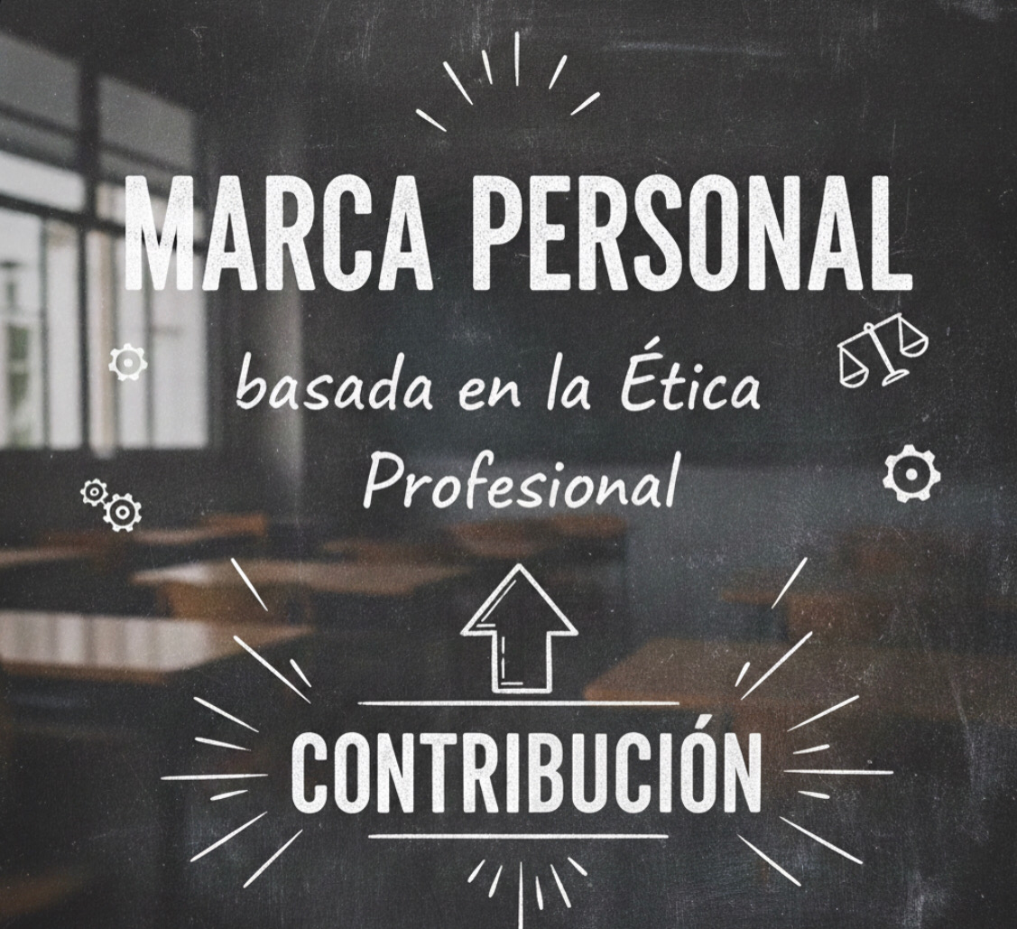

5.Marca Personal basada en la Ética Profesional y la Contribución

Es construir tu reputación y diferenciación destacando tus valores (honestidad, responsabilidad, respeto) y el impacto positivo que generas en tu sector y hacia los demás, yendo más allá de habilidades, enfocándose en la autenticidad y en demostrar valor real a través de acciones coherentes, generando así confianza, autoridad y oportunidades laborales genuinas. La Marca Personal del psicólogo escolar es su Capital Social y Moral. Se construye sobre la base de la Ética (Confianza) y la Contribución (Valor). En el contexto escolar, ser ético y de alto valor crea la autoridad percibida necesaria para que niños, padres y maestros acaten las recomendaciones y vean al psicólogo como un pilar fundamental del sistema.

Fundamento Teórico Clave: El Código de Ética Profesional y el concepto de Validez Social en la investigación aplicada.

Detalle Adicional: La Marca Personal no es autopromoción, sino el resultado de la coherencia entre lo que se dice y lo que se hace profesionalmente.

Las cinco Aplicaciones de este concepto son las siguientes:

- Impecabilidad en el Manejo de la Confidencialidad Infantil (Ética Profesional):

Ampliación Práctica: La Ética es la gestión de la información. La Marca Personal se solidifica al establecer protocolos de confidencialidad que son transparentes para los niños ("Si me cuentas algo que te pone en peligro a ti o a otro, tengo que contarlo a un adulto para ayudar") y rigurosos con los colegas (anonimizar datos, uso de expedientes seguros). Esta Integridad Absoluta es la base de la relación terapéutica y consultiva.

- Contribución en la Evaluación y Detección Temprana:

Ampliación Práctica: La Contribución proactiva (cribados, monitoreo de hitos de desarrollo) posiciona al psicólogo como un Experto Preventivo. El valor se demuestra al identificar y reducir la brecha entre el potencial del niño y su rendimiento. La Marca Personal es la de un profesional que añade valor al sistema, reduciendo el número de fracasos académicos y remisiones costosas.

- Autenticidad y Coherencia como Modelo de Conducta (Ética Profesional):

Ampliación Práctica: La Ética en la conducta es el modelado de habilidades. Si el psicólogo predica la paciencia, debe mostrarla. Si habla de regulación, debe autorregularse. Esta Coherencia Ética le confiere la Autoridad Moral necesaria para enseñar habilidades socioemocionales. Los niños aprenden más de lo que ven que de lo que se les dice, y esta autenticidad refuerza su Marca como un ejemplo a seguir.

- Contribución al Empoderamiento Parental a través de Talleres:

Ampliación Práctica: El psicólogo ofrece una Contribución Directa al Sistema Familiar. Al usar su Marca Personal de experto para desmitificar la crianza (ej. "No hay padres perfectos, solo padres presentes"), empodera a los padres. La fidelización y confianza que genera este servicio de valor añadido convierte al psicólogo en un Recurso Indispensable para el éxito educativo del estudiante, extendiendo su impacto más allá del aula.

- Defensa y Promoción de los Derechos del Niño (Ética Profesional):

Ampliación Práctica: Esta es la expresión más alta de la Ética Profesional. La Marca Personal se define como la Voz del Interés Superior del Niño ante decisiones administrativas. Abogar por adaptaciones curriculares o una política anti-castigo corporal, aunque pueda generar fricción, posiciona al psicólogo como el Guardían del Bienestar Psicosocial, asegurando que todas las políticas escolares estén ancladas en principios éticos y de desarrollo humano.

Opinión personal

Desde mi perspectiva, este análisis me permitió comprender con mayor profundidad que trabajar con grupos en el aula va mucho más allá de aplicar técnicas o facilitar actividades. Implica una presencia consciente, una disposición constante a observar y a ajustar, y un compromiso genuino con el bienestar de cada estudiante. Personalmente, confirmé que el desarrollo grupal no es un proceso predecible ni rígido; es cambiante, sensible y requiere una lectura que no solo se basa en teoría, sino también en intuición, empatía y criterio profesional.

Considero que las habilidades blandas especialmente la empatía son las que verdaderamente marcan la diferencia. Puedo tener múltiples herramientas y metodologías, pero si no logro conectar con el grupo, reconocer sus tensiones o intuir sus necesidades, ninguna estrategia tendrá el efecto deseado. Para mí, esa comprensión humana es lo que distingue a un facilitador técnico de un líder educativo genuino.

También me resulta evidente que la cohesión y la comunicación no son elementos que se improvisan. Requieren intencionalidad, constancia y coherencia. Creo que el aula funciona de manera más fluida cuando el grupo siente que su voz importa, que hay un propósito común y que el ambiente es seguro para participar. Esto, a mi juicio, constituye uno de los desafíos más grandes, pero también una de las mayores oportunidades de impacto.

Finalmente, como futura psicóloga, este proceso reforzó mi convicción de que mi labor debe estar guiada por la ética, la sensibilidad y el compromiso real con la transformación educativa. Siento que cada intervención, por mínima que sea, puede influir en la experiencia emocional y formativa de un estudiante, y eso me impulsa a actuar con responsabilidad, respeto y claridad de propósito.

Conclusión

El análisis integral de la adaptación de técnicas a la fase de desarrollo grupal, junto con la valoración del papel estratégico de las habilidades blandas del facilitador particularmente la empatía y la observación y la consideración de la cohesión y la comunicación como fundamentos del liderazgo educativo, evidencia la complejidad y trascendencia del trabajo dentro del aula. La intervención pedagógica, lejos de constituir un procedimiento lineal, se configura como un proceso flexible, evaluativo y contextualizado, en el cual la madurez grupal y las dinámicas interpersonales demandan una lectura continua y un ajuste pertinente de los métodos aplicados.

La adecuación de las técnicas a cada fase del grupo resulta esencial para garantizar la pertinencia de las actividades y el impacto de las estrategias empleadas. Una intervención diseñada sin atender la etapa evolutiva del colectivo puede generar resistencia, desmotivación o desarticulación, mientras que un enfoque ajustado permite optimizar la participación, fortalecer la cohesión y promover aprendizajes significativos. En este sentido, la capacidad diagnóstica del facilitador se convierte en un elemento clave para orientar el desarrollo del grupo hacia procesos colaborativos y estructurados.

Las habilidades blandas del facilitador constituyen un componente determinante del quehacer profesional. La empatía permite interpretar y acoger las experiencias emocionales de los estudiantes, favoreciendo un entorno seguro y receptivo. La observación, entendida como el ejercicio sistemático de identificar patrones relacionales y señales de necesidad, se convierte en una herramienta indispensable para intervenir con oportunidad y precisión. Estas competencias complementan la dimensión técnica del liderazgo y consolidan un estilo de conducción basado en la sensibilidad interpersonal y en la anticipación de dificultades.

Del mismo modo, la cohesión y la comunicación se posicionan como pilares estructurales del liderazgo educativo efectivo. Un grupo cohesionado es capaz de sostener metas compartidas, asumir responsabilidades y resolver conflictos con menor fricción, mientras que una comunicación clara y bidireccional garantiza transparencia, comprensión de expectativas y construcción conjunta de normas. Estas bases fortalecen el funcionamiento del aula y contribuyen a una convivencia respetuosa y orientada al logro.

Como futura psicóloga, este análisis reafirma la responsabilidad ética que implica intervenir en contextos educativos. La labor profesional demanda actuar con rigor, sensibilidad y compromiso con el bienestar integral de los estudiantes, asegurando que cada decisión responda a principios de equidad, respeto y contribución significativa a la comunidad educativa. La construcción de una marca profesional fundamentada en la ética no solo orienta la práctica, sino que garantiza la coherencia entre el discurso y la acción.

En suma, comprender estos elementos permite visualizar la dinámica del aula como un sistema en constante transformación, donde el liderazgo, la técnica y la dimensión humana deben integrarse de manera armónica. Desde esta postura, me comprometo a ejercer una práctica psicológica sustentada en la reflexión continua, la precisión metodológica y la responsabilidad social, contribuyendo a la formación de entornos educativos más inclusivos, funcionales y emocionalmente seguros.

Referencia bibliográfica

https://colegionarval.org/dinamicas-grupales-implementacion-en-el-aula-y-beneficios/#:~:text=Las%20din%C3%A1micas%20grupales%20son%20actividades,el%20desarrollo%20de%20habilidades%20sociales.

https://www.rededuca.net/contexto-educativo/d/dinamicas-de-grupo#:~:text=Las%20din%C3%A1micas%20de%20grupo%20son,aumentando%20el%20compromiso%20en%20grupo.

https://fapap.es/articulo/287/tecnicas-de-grupo-aplicacion-a-la-educacion-para-la-salud#:~:text=T%C3%A9cnicas%20de%20iniciaci%C3%B3n%20grupal,de%20un%20ambiente%20de%20confianza.

https://puebla.anahuac.mx/licenciaturas/blog/habilidades-blandas-que-son#:~:text=%C2%BFQu%C3%A9%20son%20las%20habilidades%20blandas,Flexibilidad

https://flexiplan.eulen.com/actualidad/comunicacion-y-liderazgo/#:~:text=Comunicar%20bien%20es%20la%20base,aplicarlas%20para%20dirigir%20con%20%C3%A9xito.&text=En%20cualquier%20empresa%20actual%2C%20la,%C3%A9xito%20un%20grupo%20de%20profesionales.

https://www.udit.es/marca-personal-que-es-y-ejemplos-de-como-trabajarla/#:~:text=%C2%BFQu%C3%A9%20significa%20el%20concepto%20%22marca,realmente%20impagable%20en%20nuestros%20d%C3%ADas!

